ПРАКТИЧЕСКАЯ РАБОТА № 4
ПОДБОР И НАСТРОЙКА КОНФИГУРАЦИИ
ПРОГРАММНОГО ОБЕСПЕЧЕНИЯ

Цель и порядок работы
Цель работы - вынести изменяемые параметры WPF-приложения ClassroomBooking во внешний файл appsettings.json, загрузить их в .NET Framework 4.7.2 и менять режим работы программы без изменения основной бизнес-логики

Задание 1 Кейс и параметры конфигурации
Одно приложение устанавливается в двух местах. Учебный режим: бронирование 08:00–20:00, минимум 30 минут. Рабочий режим: 09:00–18:00, минимум 60 минут. Пересобирать C# под каждый компьютер нельзя, поэтому различия вынесены в конфигурацию: один код + разные настройки = разные режимы работы

Задание 2 Параметры конфигурации
Параметр | Тип | Учебное значение | Назначение
AppTitle | string | Classroom Booking | Заголовок окна
WorkDayStart | string | 08:00 | Начало рабочего времени
WorkDayEnd | string | 20:00 | Конец рабочего времени
MinBookingMinutes | int | 30 | Минимальная длительность брони
AllowUnavailableRooms | bool | false | Разрешение недоступных аудиторий
StatusMessage | string | Учебный режим | Статус при запуске

Задание 3 Резервная копия
Папка ClassroomBooking скопирована под именем ClassroomBooking_BACKUP
Основной проект открыт в Visual Studio 2022 и запущен без отладчика - запуск работает

Задание 4 Configuration AppSettings.cs
В проекте создана папка Configuration, в ней - класс AppSettings. Каждому параметру задано значение по умолчанию: оно используется, если файла нет или параметр в нём не указан
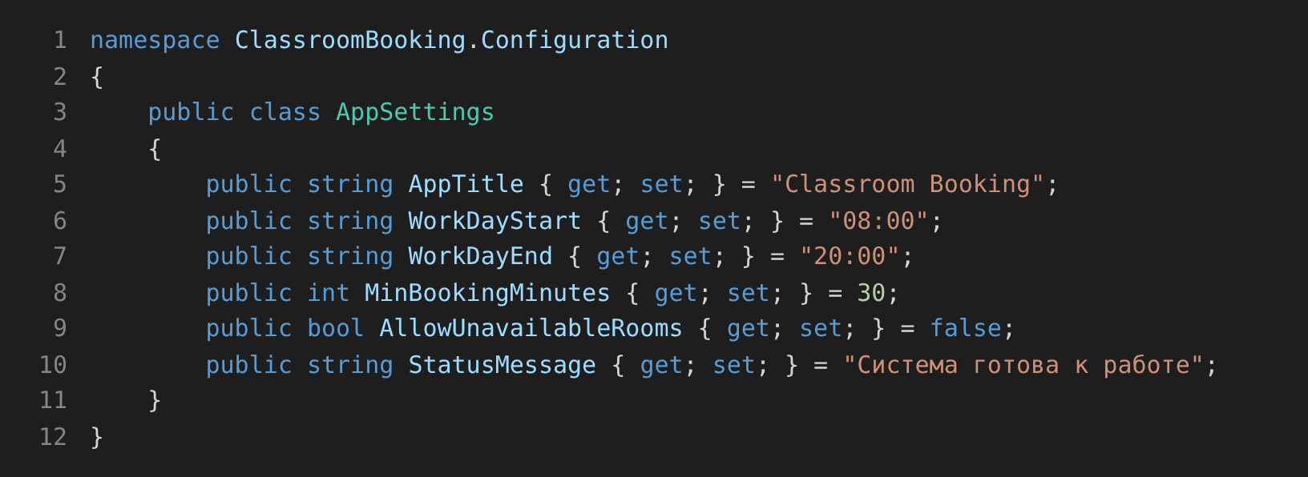

Задание 5 Подключение System.Web.Extensions
.NET Framework 4.7.2 не содержит System.Text.Json, поэтому для разбора JSON использован JavaScriptSerializer из сборки System.Web.Extensions. Ссылка добавлена через «Добавить → Ссылка… → Сборки → Framework → System.Web.Extensions»; после добавления сборка появилась в разделе «Ссылки». В файле проекта это строка:

Задание 6 Файл appsettings.json
В проект добавлен файл appsettings.json с учебной конфигурацией. В свойствах файла «Копировать в выходной каталог» выбрано «Копировать, если новее», чтобы файл попадал в bin\Debug рядом с exe
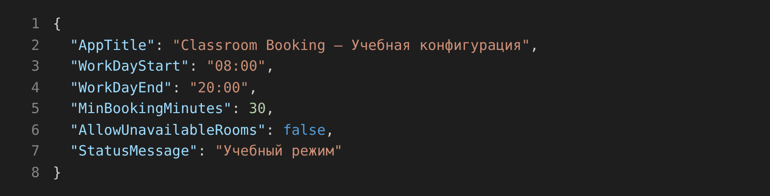

Задание 7 Services ConfigService.cs
В папке Services создан класс ConfigService. Метод Load() определяет путь к appsettings.json в папке запуска, при наличии файла читает его и десериализует в AppSettings. Если файла нет, возвращаются значения по умолчанию. Для устойчивости (задание 30) добавлен try/catch: повреждённый JSON не роняет программу
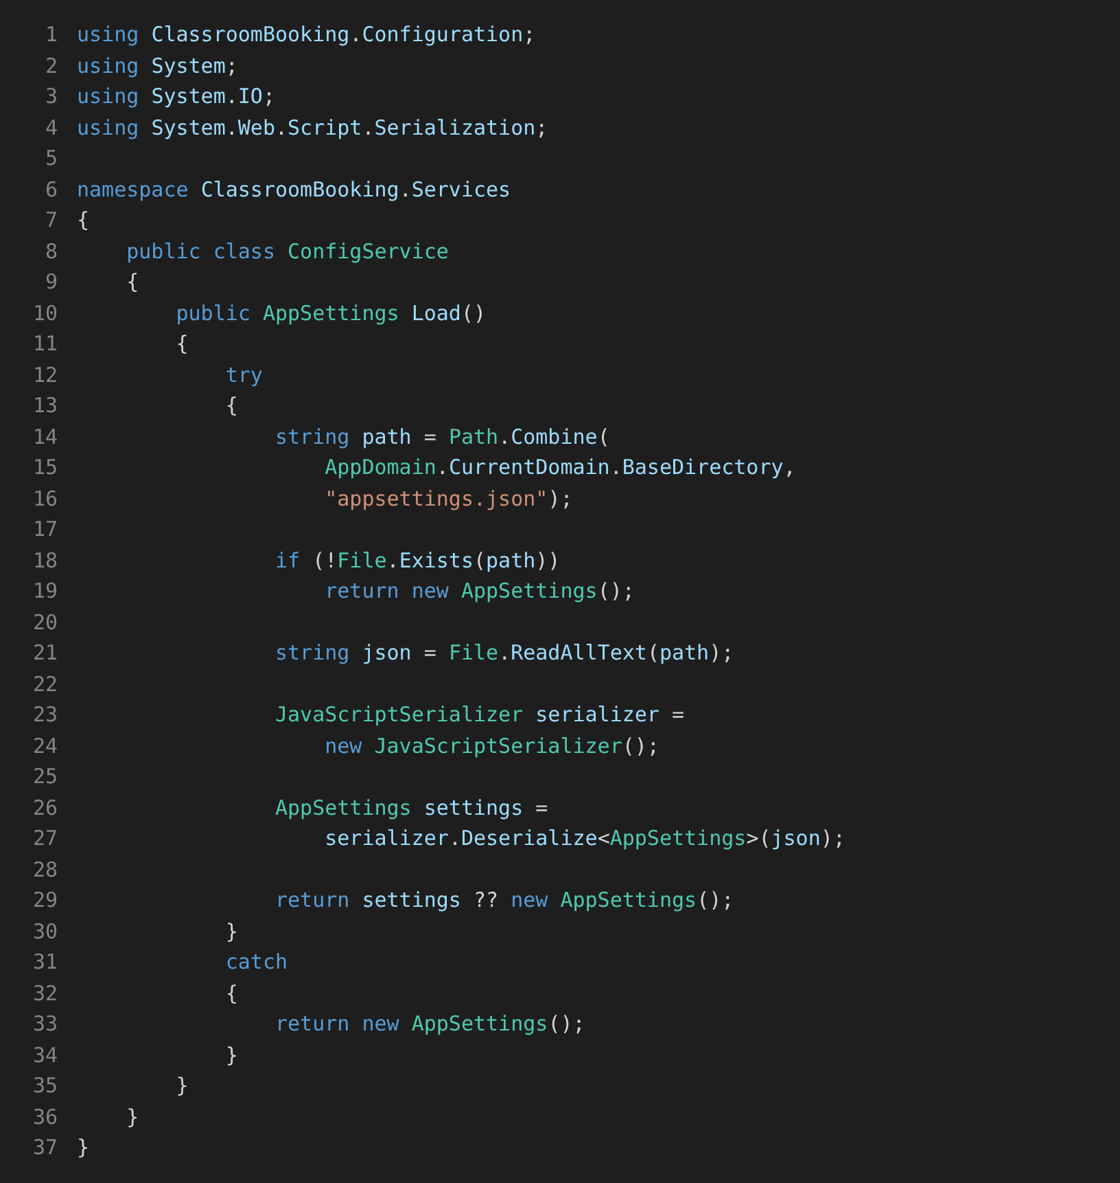

Задание 8 Подключение настроек к MainWindow.xaml.cs
Добавлены using ClassroomBooking.Configuration, поля configService и settings, а после InitializeComponent() - загрузка настроек. Существующая загрузка UserService, RoomService и BookingService сохранена
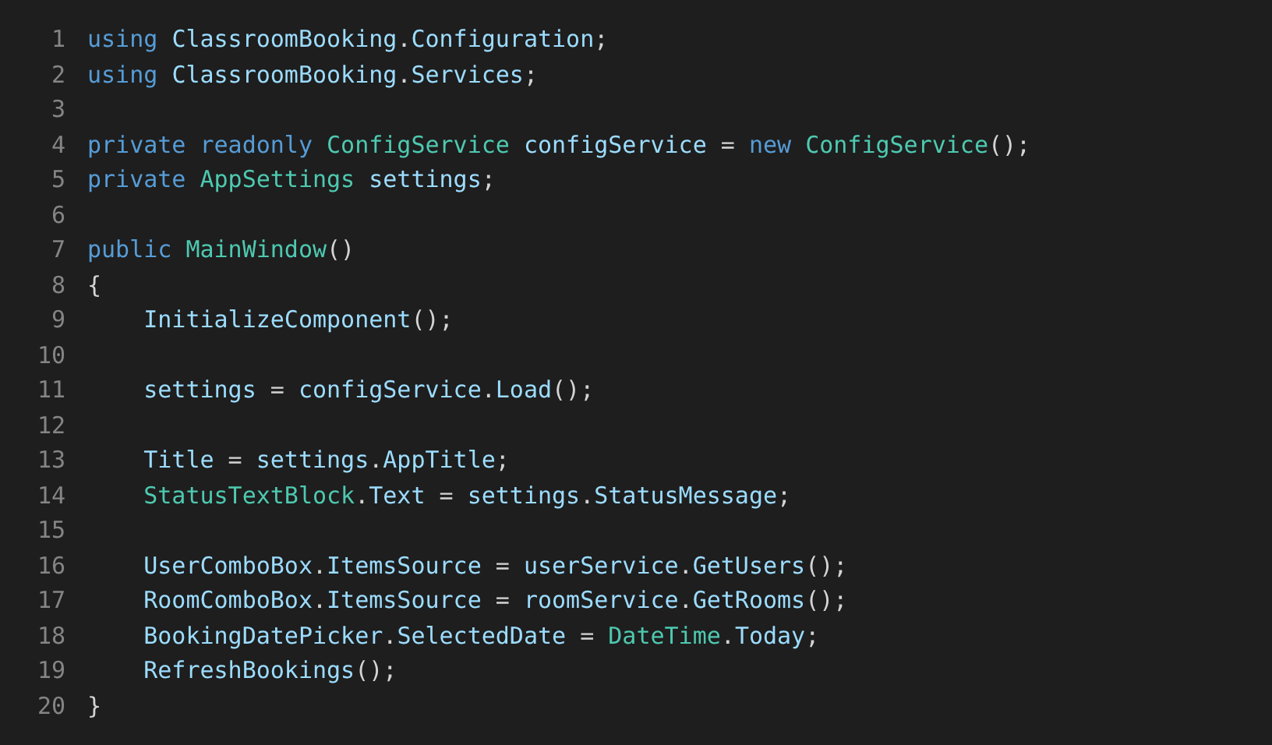

Задание 9 Первая проверка
Запуск с откладкой. В заголовке окна «Classroom Booking - Учебная конфигурация», в StatusTextBlock - «Учебный режим»
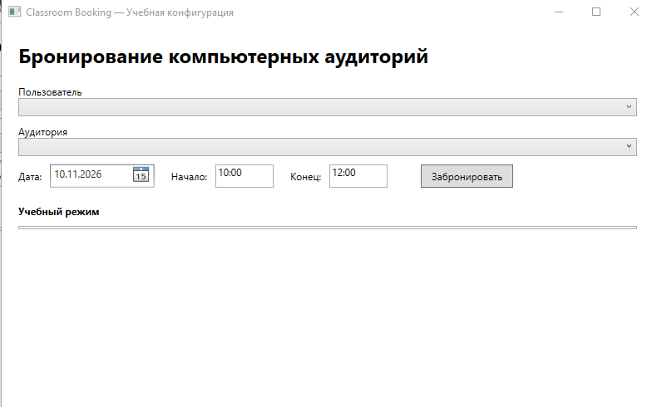
Скриншот №1 Учебная конфигурация

Задание 10 Настройка рабочего времени
В BookButton_Click после преобразования startTime/endTime границы рабочего дня читаются из настроек. Если значение в JSON разобрать не удалось, выводится «Ошибка конфигурации рабочего времени.»
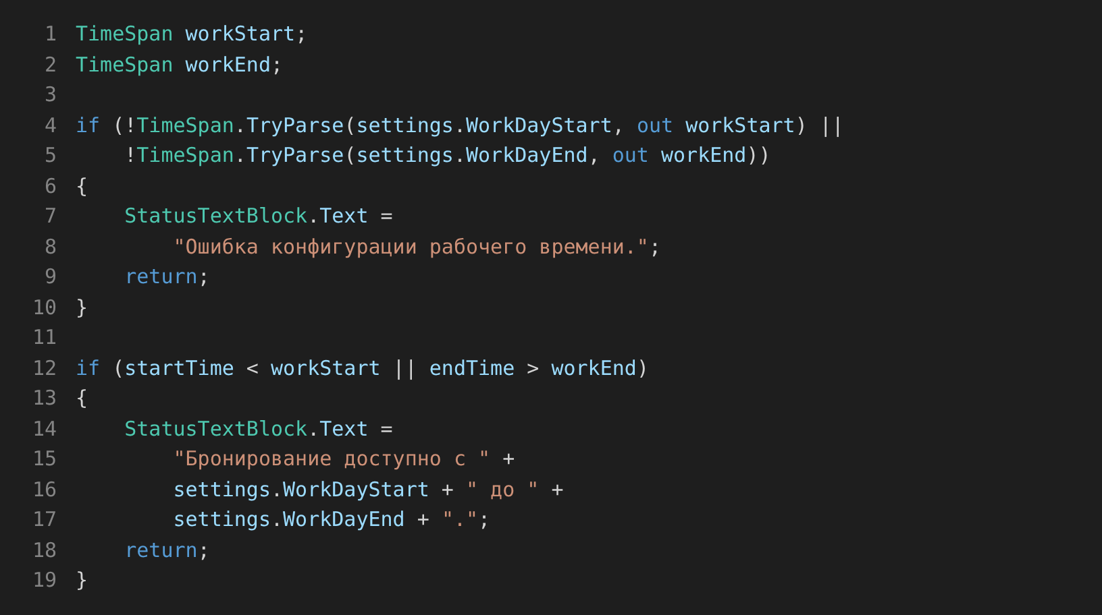

Задание 11 Настройка минимальной длительности
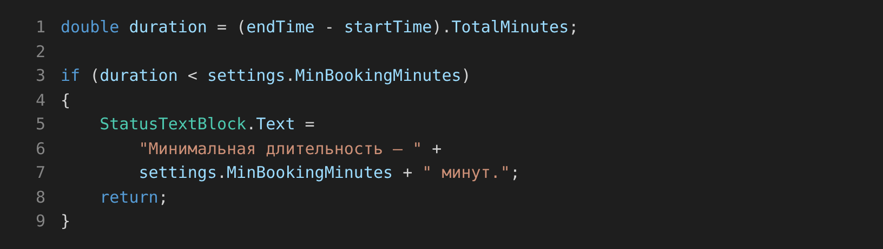

Задание 12 Настройка доступности аудитории
Старая проверка !room.IsAvailable заменена на проверку с учётом параметра AllowUnavailableRooms:
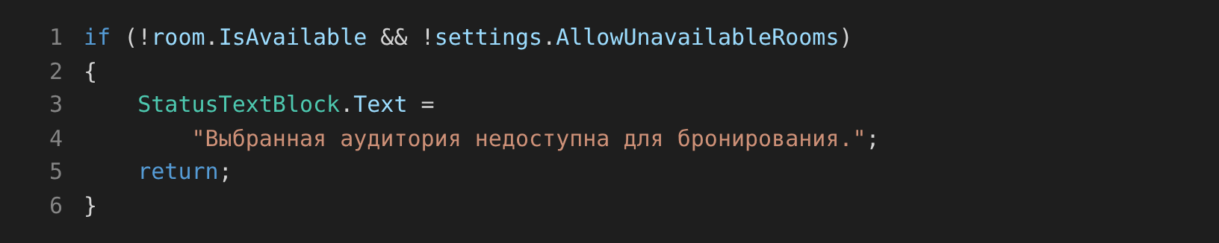

Задание 13 Тест учебной конфигурации
Конфигурация: 08:00–20:00, минимум 30 минут, недоступные аудитории запрещены
Проверка | Данные | Ожидается | Фактически
До рабочего времени | 07:30–09:00 | Отказ | Отказ: «Бронирование доступно с 08:00 до 20:00.»
После рабочего времени | 19:00–20:30 | Отказ | Отказ: «Бронирование доступно с 08:00 до 20:00.»
Короткая бронь | 10:00–10:15 | Отказ: минимум 30 мин | Отказ: «Минимальная длительность - 30 минут.»
Корректная бронь | 10:00–11:00 | Разрешено | Разрешено: «Бронирование создано.»
Аудитория 305 |  | Отказ | Отказ: «Выбранная аудитория недоступна для бронирования.»

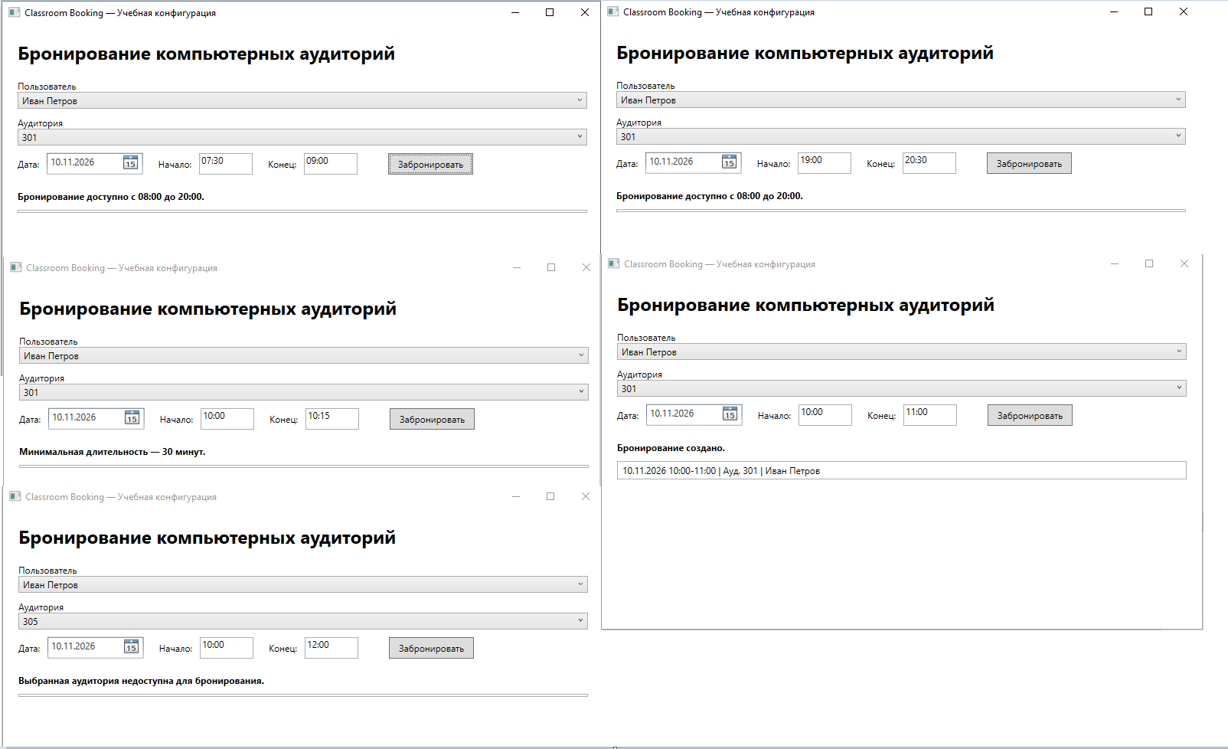
Скриншот №2 Результаты учебной конфигурации

Задание 14 Рабочая конфигурация
Исходный код не менялся - заменено только содержимое appsettings.json, затем проект пересобран:
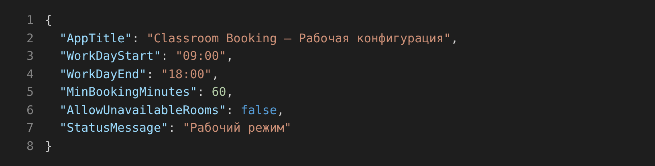
Проверка | Данные | Ожидается | Фактически
До начала дня | 08:30–10:00 | Отказ | Отказ: «Бронирование доступно с 09:00 до 18:00.»
Короткая бронь | 10:00–10:30 | Отказ | Отказ: «Минимальная длительность – 60 минут.»
Корректная бронь | 10:00–11:00 | Разрешено | Разрешено: «Бронирование создано.»

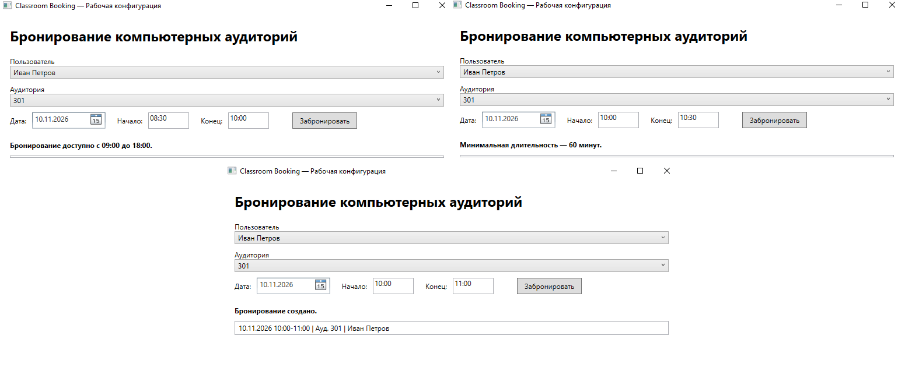
Скриншот №3 Рабочая конфигурация

Задание 15 Эксперимент без изменения C#
В appsettings.json изменён один параметр:
После пересборки выбрана аудитория 305 и создана корректная бронь 10:00–11:00. Результат: бронирование создано, в списке появилась строка «Ауд. 305». После возврата значения false снова выводится «Выбранная аудитория недоступна для бронирования.» Поведение программы изменилось только за счёт JSON.
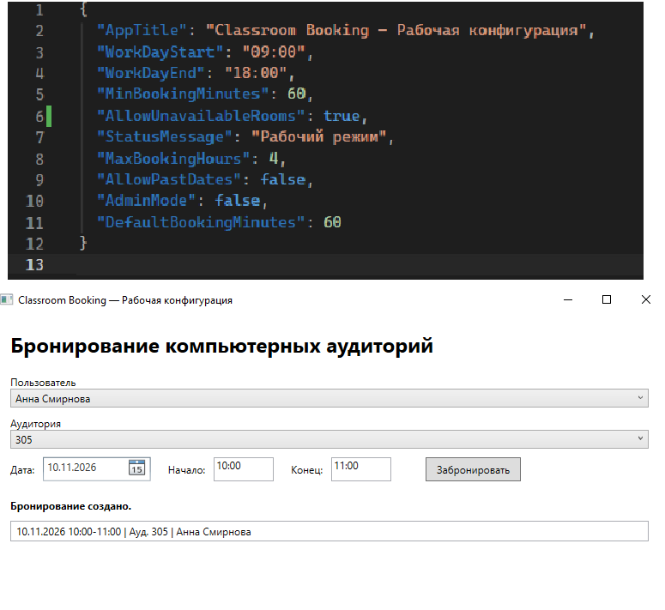
Скриншот №4 Поведение изменилось только через JSON

Задание 16 Ошибочная конфигурация
Временно задано некорректное значение:
Фактически: программа не упала; при попытке забронировать 10:00–11:00 в StatusTextBlock выведено «Ошибка конфигурации рабочего времени.» (TimeSpan.TryParse не смог разобрать «утро»). После возврата значения 09:00 бронирование работает штатно.

Задание 17 Паспорт конфигурации
Параметр | Учебная | Рабочая | Какой компонент меняет | Результат изменения
AppTitle | Classroom Booking - Учебная конфигурация | Classroom Booking - Рабочая конфигурация | MainWindow (Title = settings.AppTitle) | Меняется заголовок окна
WorkDayStart | 08:00 | 09:00 | BookButton_Click: проверка рабочего времени | Брони до 09:00 в рабочем режиме отклоняются
WorkDayEnd | 20:00 | 18:00 | BookButton_Click: проверка рабочего времени | Брони позже 18:00 отклоняются
MinBookingMinutes | 30 | 60 | BookButton_Click: проверка длительности | Брони 30–59 минут в рабочем режиме запрещены
AllowUnavailableRooms | false | false | BookButton_Click: проверка room.IsAvailable | При true можно бронировать Room 305
StatusMessage | Учебный режим | Рабочий режим | MainWindow (StatusTextBlock) | Меняется стартовое сообщение

Задание 18 Сравнение двух конфигураций
Проверка | Учебная | Рабочая | Вывод
Начало рабочего дня | 08:00 | 09:00 | В рабочем режиме день начинается на час позже.
Конец рабочего дня | 20:00 | 18:00 | В рабочем режиме день заканчивается на 2 часа раньше.
Минимальная длительность | 30 минут | 60 минут | В рабочем режиме требование вдвое строже.
08:30–09:30 | Разрешено | Отказ: начало до 09:00 | Результат зависит только от WorkDayStart.
10:00–10:30 | Разрешено (30 минут) | Отказ: минимум 60 минут | Результат зависит только от MinBookingMinutes.
Room 305 | Отказ | Отказ | При AllowUnavailableRooms=false режимы одинаковы; при true бронь разрешается.

Задание 21 Итоговый вывод
Настройки выносят из кода, чтобы менять поведение программы без правки и пересборки C#: один и тот же exe можно установить в разных подразделениях. В работе вынесены шесть параметров - AppTitle, WorkDayStart, WorkDayEnd, MinBookingMinutes, AllowUnavailableRooms и StatusMessage; они хранятся в appsettings.json и читаются ConfigService через JavaScriptSerializer из System.Web.Extensions. Учебная конфигурация разрешает бронирование 08:00–20:00 минимум на 30 минут, рабочая - 09:00–18:00 минимум на 60 минут, поэтому интервалы 08:30–09:30 и 10:00–10:30 обрабатываются в них по-разному. Параметр AllowUnavailableRooms изменил поведение для аудитории 305 одной правкой JSON. Ошибочное значение («утро») не роняет программу, а даёт сообщение об ошибке конфигурации; при отсутствии или повреждении файла используются значения по умолчанию. Внешний файл упрощает внедрение, потому что администратору достаточно заменить appsettings.json, а сопровождение - потому что бизнес-логика единая, а различия режимов хранятся в понятных файлах, которые можно тестировать до внедрения

Задание 23 Контрольные вопросы
1. Что такое конфигурация ПО?
Набор параметров (значения, режимы, лимиты, пути), определяющих поведение программы без изменения её исходного кода.
2. Зачем выносить параметры из исходного кода?
Чтобы менять поведение без пересборки, использовать один код в разных местах и упростить внедрение и сопровождение.
3. Для чего нужен appsettings.json?
Он хранит значения параметров приложения в текстовом формате JSON, который программа читает при запуске.
4. Почему для .NET Framework 4.7.2 подключается System.Web.Extensions?
В .NET Framework 4.7.2 нет встроенного System.Text.Json; класс JavaScriptSerializer находится в сборке System.Web.Extensions.
5. Что делает JavaScriptSerializer?
Преобразует (десериализует) текст JSON в объект AppSettings, сопоставляя имена параметров со свойствами.
6. Зачем копировать JSON в выходной каталог?
Чтобы файл лежал рядом с exe (bin\Debug), откуда его читает ConfigService через BaseDirectory
7. Чем AppSettings отличается от ConfigService?
AppSettings - модель данных (параметры и значения по умолчанию), ConfigService - загрузка и разбор файла
8. Почему используется TimeSpan.TryParse?
В JSON может оказаться неверная строка («утро»): TryParse не бросает исключение, а возвращает false, и программа сообщает об ошибке конфигурации
9. Как один код может работать в двух режимах?
Код читает параметры из JSON; подставив другой appsettings.json, получаем другой режим (учебный или рабочий)
10. Почему конфигурацию нужно тестировать перед внедрением?
Ошибочное значение не видно компилятору и может нарушить работу или разрешить недопустимые операции; проверка до внедрения предотвращает сбои у пользователей

Задание 25 Путь параметра MinBookingMinutes
Путь параметра AppTitle: администратор меняет его в JSON → ConfigService определяет папку запуска → File.ReadAllText читает JSON JavaScriptSerializer создаёт AppSettings → MainWindow получает settings → Title = settings.AppTitle → пользователь видит новое название без изменения C#. Аналогичный путь MinBookingMinutes:
Администратор меняет MinBookingMinutes в appsettings.json (например, 30 → 60).
ConfigService.Load() читает файл из AppDomain.CurrentDomain.BaseDirectory, JavaScriptSerializer записывает число в AppSettings.MinBookingMinutes
MainWindow при запуске сохраняет объект в поле settings
В BookButton_Click длительность (endTime − startTime).TotalMinutes сравнивается с settings.MinBookingMinutes
Если бронь короче лимита, выводится «Минимальная длительность - N минут.», иначе бронирование продолжается; C# не меняется

Задание 26 Разбор ConfigService
Элемент | Назначение | Что проверяем
AppDomain.CurrentDomain.BaseDirectory | Папка запуска EXE | Правильную папку
Path.Combine | Формирует путь к JSON | Имя файла
File.Exists | Проверяет наличие JSON | Есть ли файл
File.ReadAllText | Читает содержимое | Доступ к файлу
JavaScriptSerializer | Преобразует JSON в объект | Корректность JSON
new AppSettings() | Резервные значения | Работу без JSON

Задание 27 Эксперимент: приложение без JSON
В bin\Debug файл appsettings.json переименован в appsettings_backup.json, приложение запущено.
Результат: приложение запустилось без ошибок; заголовок «Classroom Booking», статус «Система готова к работе»
Объяснение: File.Exists вернул false, ConfigService вернул new AppSettings() - сработали значения по умолчанию из класса AppSettings (рабочее время 08:00–20:00, минимум 30 минут). Исходное имя файла возвращено

Задание 28 Эксперимент: отсутствующее свойство
Из JSON удалена строка StatusMessage, приложение запущено.
Вывод: в StatusTextBlock показано значение по умолчанию «Система готова к работе»: JavaScriptSerializer не трогает отсутствующее в JSON свойство, и остаётся значение из инициализатора AppSettings. Строка StatusMessage возвращена

Задание 29 Эксперимент: неправильный тип
Значение изменено на строку, приложение запущено:
Что произошло: благодаря try/catch в ConfigService приложение запустилось, но со значениями по умолчанию (минимум 30 минут, статус «Система готова к работе»); без try/catch оно завершилось бы с необработанным исключением при запуске.
Причина: JavaScriptSerializer не может преобразовать строку «шестьдесят» в int и выбрасывает исключение. Компилятор такую ошибку не видит, поэтому конфигурацию нужно проверять до внедрения; минус try/catch - ошибка скрывается, настройки молча заменяются значениями по умолчанию. Корректное число возвращено

Задание 30 Устойчивость ConfigService
Загрузка обёрнута в try/catch (полный код - в задании 7). При повреждённом JSON метод возвращает значения по умолчанию, приложение продолжает работать:
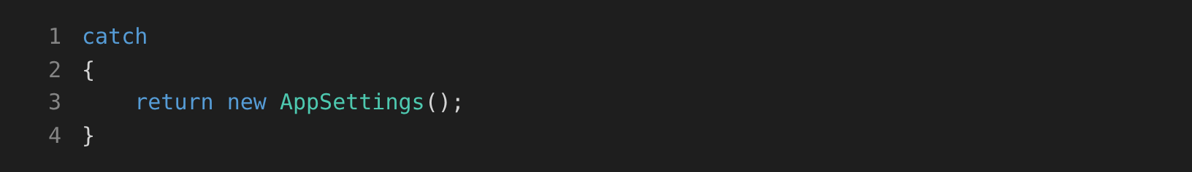

Задание 31 Параметр MaxBookingHours
В AppSettings добавлено свойство, в JSON - значение 4, в BookButton_Click - проверка максимальной длительности:
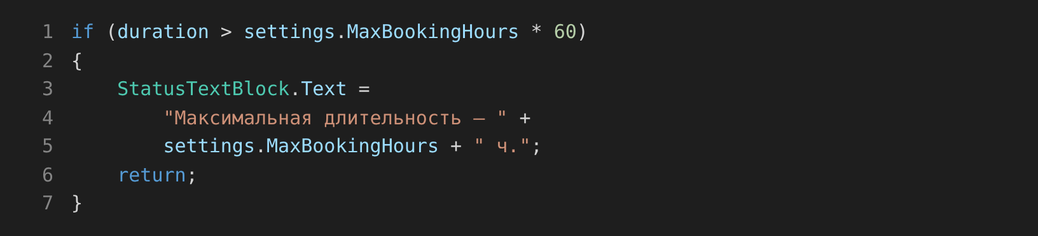
Тест | Данные | Ожидается | Фактически
Допустимая бронь | 10:00–13:00 | Разрешено | Разрешено: «Бронирование создано.» (3 ч ≤ 4 ч)
Превышение лимита | 10:00–15:00 | Отказ | Отказ: «Максимальная длительность - 4 ч.»

Задание 32 Параметр AllowPastDates
Добавлен bool-параметр AllowPastDates (по умолчанию false). При false прошедшая дата блокируется, при true - разрешается:
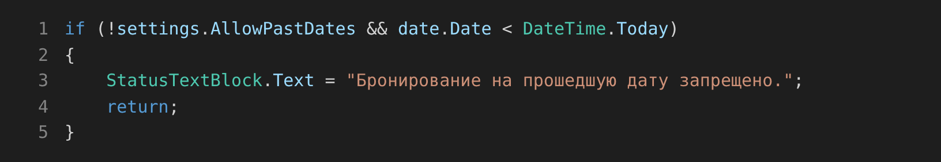

Задание 33 Параметр AdminMode
Файл | Изменение
AppSettings.cs | Добавлено public bool AdminMode { get; set; } = false;
appsettings.json | Добавлено "AdminMode": false (true - для режима администратора)
MainWindow.xaml.cs | Стартовое сообщение выбирается по AdminMode

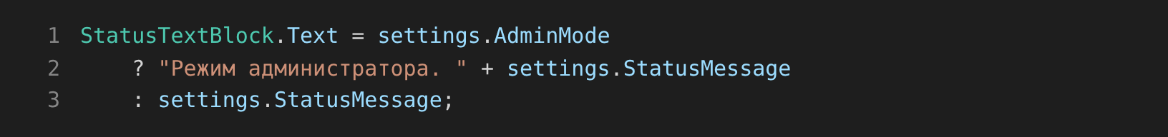

Задание 34 Три конфигурации
Параметр | Учебная | Экзаменационная | Рабочая
WorkDayStart | 08:00 | 09:00 | 09:00
WorkDayEnd | 20:00 | 17:00 | 18:00
MinBookingMinutes | 30 | 90 | 60
MaxBookingHours | 4 | 3 | 4
AllowUnavailableRooms | false | false | false
StatusMessage | Учебный режим | Экзаменационный режим | Рабочий режим

Обоснование: экзамену нужно чёткое окно 09:00–17:00 и более длинные блоки - минимум 90 минут не позволяет дробить аудиторию на короткие слоты. Максимум 3 часа не даёт занять аудиторию надолго и оставляет место другим группам; недоступные аудитории (305) запрещены, чтобы не сорвать экзамен. Статус «Экзаменационный режим» наглядно показывает, какая конфигурация загружена

Задание 35 Кто имеет право менять параметры
Параметр | Пользователь | Администратор | Разработчик | Обоснование
AppTitle | Нет | Да | Да | Косметический параметр; меняется при внедрении в подразделении.
WorkDayStart | Нет | Да | Да | Определяет допустимое время бронирования - решение администрации.
MinBookingMinutes | Нет | Да | Да | Организационное правило, не требует изменения кода.
AllowUnavailableRooms | Нет | Да (осторожно) | Да | При true бронируются неисправные аудитории - риск срыва занятий.
Строка подключения к БД | Нет | Ограниченно | Да | Секретные данные: доступ только у ответственных за инфраструктуру.
Алгоритм проверки конфликтов | Нет | Нет | Да | Бизнес-логика: меняется только кодом с тестированием.

Задание 36 Чек-лист проверки перед внедрением
appsettings.json существует в папке установки
JSON открывается и не повреждён
Имена параметров соответствуют AppSettings
Типы значений указаны правильно
WorkDayStart и WorkDayEnd имеют формат ЧЧ:ММ
WorkDayStart раньше WorkDayEnd
MinBookingMinutes больше нуля
MaxBookingHours больше нуля
Выбрана конфигурация нужного подразделения
Выполнен контрольный запуск
Выполнены позитивный и негативный тесты

Задание 37 Диагностика типовых ошибок
Ошибка | Причина | Что делать
JavaScriptSerializer не найден | Не подключён System.Web.Extensions | Добавить ссылку и using
AppSettings не найден | Неверный namespace | Проверить Configuration и using
Настройки не меняются | JSON не копируется | Copy to Output Directory
Всегда значения по умолчанию | Файл не найден | Проверить bin\Debug
Программа падает | Повреждён JSON | Проверить синтаксис и try/catch
Время не читается | Неверный формат | Использовать 09:00
Room 305 бронируется | AllowUnavailableRooms=true | Проверить параметр
Заголовок не меняется | Не выполнен Title=settings.AppTitle | Проверить MainWindow

Задание 38 Диагностический кейс №1
WorkDayStart изменён с 09:00 на 11:00, но программа всё ещё разрешает 10:00. Возможные причины:
Изменён JSON в корне проекта, а программа читает копию в bin\Debug (не включено «Копировать, если новее» или нет пересборки)
Приложение не перезапущено: настройки читаются один раз при запуске
Файл не найден или повреждён, и ConfigService вернул значения по умолчанию (WorkDayStart = 08:00); либо изменён не тот файл (например, appsettings_backup.json)

Задание 39 Диагностический кейс №2
В корне проекта JSON новый, а в bin\Debug осталась старая версия
Причина: не включено «Копировать в выходной каталог» или проект не пересобран, поэтому в bin\Debug осталась старая копия JSON
Исправление: выбрать «Копировать, если новее», выполнить Ctrl+Shift+B (или заменить файл в bin\Debug) и перезапустить приложение

Задание 40 Диагностический кейс №3
Приложение показывает значения по умолчанию, хотя JSON создан. Что проверить по порядку:
Лежит ли appsettings.json в папке запуска (bin\Debug), а не только в корне проекта
Совпадают ли имя и регистр файла (appsettings.json) и включено ли копирование в выходной каталог
Корректен ли JSON (запятые, кавычки) и совпадают ли имена и типы параметров с AppSettings
Нет ли исключения, скрытого try/catch (поставить точку останова в ConfigService.Load())

Задание 41 Итоговая таблица тестирования
ID | Что проверяем | Конфигурация | Данные | Ожидается | Фактически | Статус
TC-01 | WorkDayStart | Учебная | 07:30–09:00 | Отказ | Отказ: вне раб. времени | Пройден
TC-02 | WorkDayEnd | Учебная | 19:00–20:30 | Отказ | Отказ: вне раб. времени | Пройден
TC-03 | MinBookingMinutes | Учебная | 10:00–10:15 | Отказ | Отказ: меньше 30 мин | Пройден
TC-04 | Обычная бронь | Учебная | 10:00–11:00 | Разрешено | Разрешено | Пройден
TC-05 | WorkDayStart | Рабочая | 08:30–10:00 | Отказ | Отказ: вне раб. времени | Пройден
TC-06 | MinBookingMinutes | Рабочая | 10:00–10:30 | Отказ | Отказ: меньше 60 мин | Пройден
TC-07 | Обычная бронь | Рабочая | 10:00–11:00 | Разрешено | Разрешено | Пройден
TC-08 | AllowUnavailableRooms | Эксперимент | Room 305 | По настройке | true: разрешено; false: отказ | Пройден

Задание 42 Паспорт конфигурации
Поле | Значение
Проект | ClassroomBooking
Платформа | .NET Framework 4.7.2
Тип | WPF
Файл настроек | appsettings.json
Класс настроек | AppSettings
Сервис | ConfigService
JSON-механизм | JavaScriptSerializer
Выбранный режим | Учебная и рабочая (дополнительно - экзаменационная)
Дата проверки | 10.11.2026
Результат | Обе конфигурации загружаются и проверены; поведение меняется только через appsettings.json без правки C#.

Задание 43 Карта влияния параметров
Параметр | Где используется | Что меняет | Нужна пересборка C#?
AppTitle | MainWindow | Заголовок | Нет
StatusMessage | MainWindow | Стартовый статус | Нет
WorkDayStart | BookButton_Click | Начало периода | Нет
WorkDayEnd | BookButton_Click | Конец периода | Нет
MinBookingMinutes | BookButton_Click | Мин. длительность | Нет
AllowUnavailableRooms | BookButton_Click | Доступность Room | Нет
MaxBookingHours | BookButton_Click | Макс. длительность | Нет

Задание 44 Конфигурация или модификация ПО
Ситуация | Настройка / модификация | Почему
Изменить рабочий день 09:00 → 10:00 | Настройка | Меняется только WorkDayStart в JSON, код не затрагивается.
Добавить новый тип бронирования | Модификация | Нужны новые поля, классы и логика - изменение C# и пересборка.
Изменить минимум 60 → 30 минут | Настройка | Меняется только MinBookingMinutes в JSON.
Добавить новый экран отчётов | Модификация | Нужно новое окно (XAML) и код формирования отчётов.
Изменить название приложения | Настройка | Меняется только AppTitle в JSON.
Изменить алгоритм конфликтов | Модификация | Алгоритм находится в BookingService (C#); JSON его изменить не может.

Задание 46 Расширенные контрольные вопросы
1. Почему настройки не стоит хранить только в MainWindow.xaml.cs?
Тогда для смены значения придётся править код и пересобирать проект; настройки смешиваются с логикой.
2. Зачем имена JSON должны совпадать со свойствами AppSettings?
JavaScriptSerializer сопоставляет по имени; при несовпадении значение не попадёт в свойство и останется значение по умолчанию.
3. Почему MinBookingMinutes имеет тип int?
Минуты - целое число; int исключает нечисловые значения и просто сравнивается с TotalMinutes
4. Зачем проверять File.Exists?
Чтобы при отсутствии файла программа не упала, а использовала значения по умолчанию
5. Что такое значения по умолчанию?
Значения из инициализаторов свойств AppSettings, которые применяются, если файла или параметра нет
6. Почему JSON является конфигурационным элементом?
Это внешний файл данных: его изменение меняет поведение системы без изменения кода, то есть это настройка
7. Можно ли изменить алгоритм пересечения через текущий JSON?
Нет: JSON меняет значения параметров, а алгоритм пересечения закодирован в BookingService
8. Чем ошибка конфигурации отличается от дефекта кода?
Ошибка конфигурации - неверные значения при корректном коде (правится в JSON); дефект кода - ошибка в логике (правится кодом и пересборкой)
9. Почему конфигурацию тестируют перед внедрением?
Чтобы убедиться, что значения корректны и режим работает, до того, как ошибка дойдёт до пользователей
10. Какой риск создаёт AllowUnavailableRooms=true?
Можно бронировать неисправные или закрытые аудитории и сорвать занятия
11. Почему нужно хранить резервную копию конфигурации?
Чтобы быстро вернуть рабочие значения после неудачного изменения и сравнить версии
12. Что делать, если WorkDayStart позже WorkDayEnd?
Это ошибка конфигурации: программа должна сообщить «Ошибка конфигурации рабочего времени» и не принимать брони. В проекте для этого добавлено условие workStart >= workEnd

Задание 47 Дополнительный параметр DefaultBookingMinutes
Выбранный параметр: DefaultBookingMinutes - длительность бронирования по умолчанию.
Что изменено в AppSettings, JSON и MainWindow:
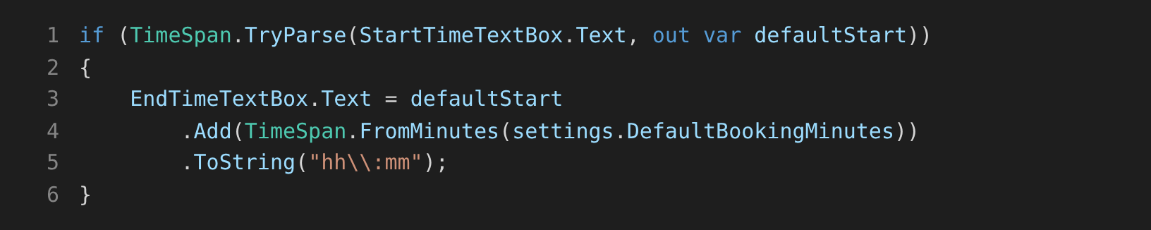
Как проверено: при значении 120 в поле «Конец» устанавливается 12:00, при 60 (рабочая конфигурация) - 11:00 (после пересборки и перезапуска)

Задание 48 Итоговая рефлексия
Вопрос | Ответ
Что сегодня было самым сложным? | Подключить System.Web.Extensions и понять, что некорректное значение в JSON может уронить приложение при запуске - поэтому нужен try/catch в ConfigService.
Какой параметр проще всего настраивать? | AppTitle и StatusMessage: это строки, результат виден сразу после запуска.
Какая ошибка конфигурации наиболее опасна? | Неверное рабочее время или AllowUnavailableRooms=true - программа начинает разрешать недопустимые брони; также опасна «тихая» подмена повреждённого JSON значениями по умолчанию.
Что лучше хранить в коде, а не JSON? | Алгоритм проверки пересечений, строки подключения и секреты, правила безопасности - логику, которую нельзя менять без тестирования.
Где эта технология пригодится при внедрении ПО? | При установке одной программы в разных подразделениях: рабочее время, лимиты, названия и адреса сервисов задаются файлом без пересборки.

Задание 49 Расширенная самопроверка
Я понимаю разницу между конфигурацией и бизнес-логикой
Я умею подключить System.Web.Extensions
Я понимаю назначение JavaScriptSerializer
Я знаю, где физически находится JSON при запуске
Я могу объяснить ConfigService построчно
Я проверил работу без JSON
Я проверил ошибочное значение
Я создал две конфигурации
Я добавил минимум один новый параметр
Я заполнил тестовую таблицу
Я заполнил паспорт конфигурации
Я могу подготовить настройки к внедрению

